ХГАЭП ХГАЭП ХГАЭП ХГАЭП ХГАЭП лента новостей ХГАЭП ХГАЭП ХГАЭП ХГАЭП ХГАЭП

Конференции, олимпиады, форумы

Conferences, Olympiads, Forums

16 – 20 апреля 2010 г. в г. Сан-Франциско (Калифорния, США) состоялась 60-я Международная конференция по Модели ООН Дальнего Запада. Являясь одной из наиболее признанных в мире, Конференция объединила 614 делегатов из 50 ведущих университетов Соединённых Штатов Америки, Канады, Филиппин, Мексики, Австрии, Бельгии, Украины и Российской Федерации. Конференцию посетили высокопоставленные гости, сотрудники ООН, дипломаты.
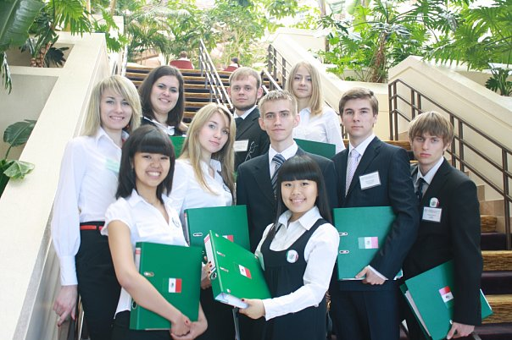

Наша страна была представлена на Конференции единственной командой – членами клубов по Модели ООН на Дальнем Востоке из Хабаровска, Владивостока и Благовещенска (ХГАЭП, ДВГУПС, ДВГУ, АМГУ). Стоит отметить, что Российскую Федерацию на Конференции делегация «Модель ООН на Дальнем Востоке» представляет уже в десятый раз, юбилейный для российской стороны.
В состав делегации вошли: Игорь Новиков, тренер команды (ДВГУ), Владислав Склянов, тренер команды, председатель Совета Безопасности ((ДВГУ), Ольга Костина, тренер команды, председатель Международного суда (ХГАЭП), Ульяна Кан (ХГАЭП), Сергей Губченко (ХГАЭП), Малика Досаманова (ДВГУПС), Софья Корчагина (ДВГУ), Валентин Дубинин (ДВГУ), Семён Коротич (ДВГУ), Татьяна Фомина (АМГУ), Александра Овсянкина (АМГУ).
Честь Хабаровской государственной академии экономики и права в команде отстаивали Ульяна Кан и Сергей Губченко. Ольга Костина являлась одним из тренеров команды и председателем Международного суда ООН.
В течение пяти дней делегаты конференции обсуждали в формате ООН проблемы Африки, защиты окружающей среды, борьбы с сомалийскими пиратами, финансирования ООН, использования ядерной энергии, прощения международных долгов. Но самой острой темой был правовой спор о легитимности применения силы в российско-грузинском конфликте, который рассматривался в Международном суде. В итоге разбирательства было признано, что Российская Федерация применила силу в соответствии с правом на самозащиту, и, следовательно, её действия не противоречили международному праву. По вышеперечисленным вопросам делегация из России выступала не от своего имени, а представляла Соединённые Штаты Мексики в семи различных комитетах: Генеральной Ассамблее, Пятом Комитете, Программе ООН по окружающей среде, Международном Агентстве по атомной энергии, Группе 20, Международном суде ООН, Совете Безопасности ООН. Для ведения переговоров, достижения консенсуса, написания резолюций потребовались не только высокие навыки ораторского искусства, дипломатии, но и великолепное знание английского языка – официального языка Конференции.
По итогам Конференции российская команда была отмечена сертификатом отличия за высокий уровень подготовки и лучшие документы. Кроме этого, в третий раз за десятилетнюю историю участия клубов по Модели ООН на Дальнем Востоке в данной Конференции делегация из России стала одной из пяти делегаций, которые были приглашены для выступления с торжественной речью на церемонии открытия Конференции. В индивидуальном первенстве Сергей Губченко (ХГАЭП) был признан лучшим делегатом в своем комитете, Международном суде. Он удостоился чести представить работу своего комитета на заседании Генеральной Ассамблеи. С уверенностью можно сказать, что Российская Федерация вновь заняла достойное место на пьедестале почёта на Международной конференции в г. Сан-Франциско.
Помимо участия в Конференции, студенты встретились с мэрами г. Модэсто и г. Фресно, судьями и представителями правоохранительных органов г. Фресно и округа Станислаус, выступили с презентациями для шести благотворительных клубов, старшеклассников и студентов. Участники конференции также посетили студенческие городки нескольких университетов. В рамках 60-й Сессии также прошло обсуждение предстоящих конференций на два ближайших года.
Принимающей стороне настолько понравился комитет, впервые организованный российской стороной, а именно Международный суд, что они предоставили студентам из России возможность организовывать его каждый год на Конференции Дальнего Запада. Более того, на 62-й Сессии 2012 г. два комитета тоже будут организованы российской стороной.
Несомненно, на протяжении десяти лет студенты сборной вузов Дальнего Востока являются не только делегатами, представляющими политику своей страны, но и полноценными организаторами Конференции.

